Pour diffusion immédiate
Le jeudi 12septembre 2019

Par les habitants des terrains,
Associations

Ce jeudi 12 septembre,les personnes bloquées à la frontière franco-britannique retournent dans un état d’errance, une fois de plus.
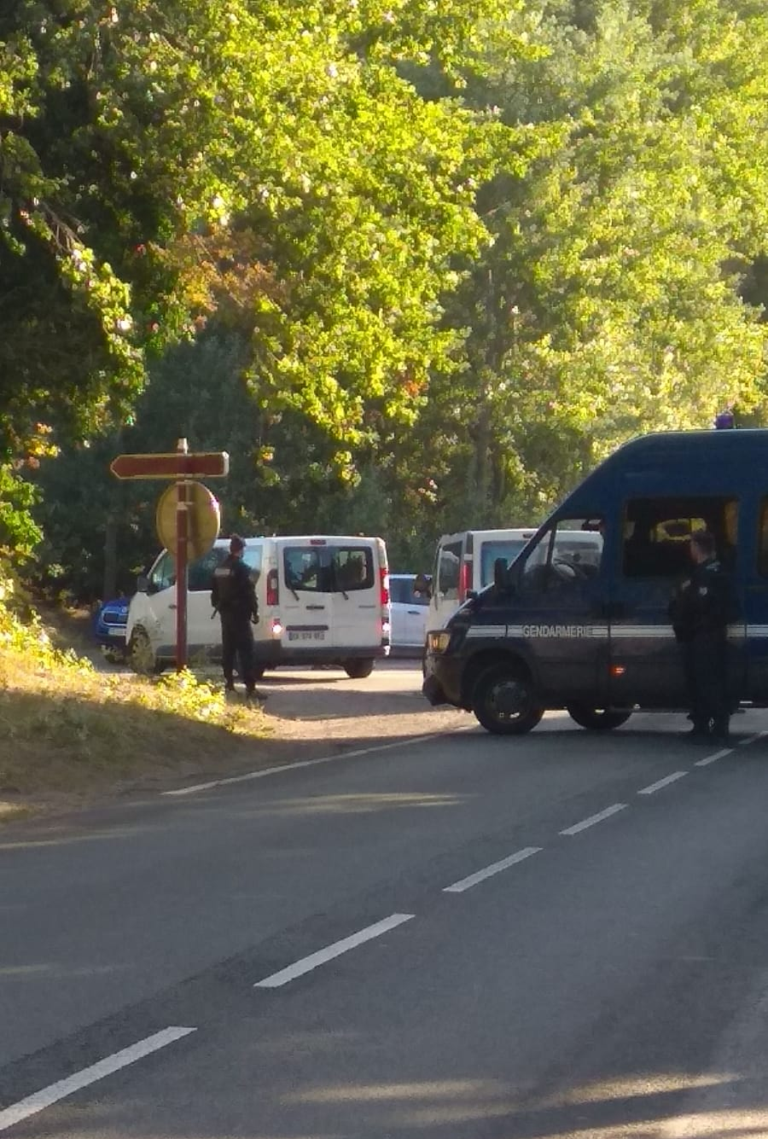

Encore une fois. Les personnes exilées et les associations de Calais s’indignent face à l’acharnement de l’Etat français qui, main dans la main avec les propriétaires des terrains occupés, expulse à tour de bras des habitants aux conditions de vie précaires, inhumaines et dégradantes. Ce jeudi 12 septembre 2019 nous dénonçons une nouvelle fois la politique d’anti-accueil, indigne, inefficace et coûteuse, humainement comme financièrement, exercée par l’Etat, la préfecture et la mairie de Calais. Une telleexpulsion avait déjà eu lieu le mardi 9 juillet 2019, au même endroit. L’unique différence : aujourd’hui l’expulsion de l’ensemble des lieux de vie situés sur la zone industrielle des Dunes se base sur une ordonnance rendue par le Tribunal de Grande Instance de Boulogne sur Mer, alors que certains lieux avaient été expulsées de façon complètement illégale en juillet.

Un dispositif toujours aussi déloyal, démesuré et intimidant
Depuis lundi les harcèlements sans sommations se succèdent dans la Zone Industrielle des Dunes de Calais.
Ce jeudi 12septembre 2019,à 7h30du matin, sur les lieux de vie de la zone Industrielle des Dunes de Calais située à proximité de l’ancienne “Grande Jungle”, l’expulsion des habitants s’est déroulée sous la pression d’environ cent cinquante membres des forces de l’ordre(gendarmes, agents de police nationale, agents de la police aux frontières, agents de la préfecture). Cette expulsion a d’abord fait l’objet d’une annonce évasive de la part du préfet du Pas-de-Calais, Fabien Sudry,lors d’une réunion avec les associations le mardi 03 septembre 2019. Selon lui, l’expulsion devait se dérouler dans le courant du mois de septembre, sans précision. Pourtant, l’expulsion a eu lieu 9 jours après cette réunion, M. le préfet en avait nécessairement connaissance et aurait pu informer les habitants des terrains visés par l’expulsion bien plus tôt. En effet, de façon totalement arbitraire, brutale et malfaisante, ni M. Sudry, ni Mme Bouchart, maire de Calais, n’ont informé les habitants des terrains concernés de cette expulsion à temps afin qu’ils puissent se défendre. L’ordonnance d’expulsion a été affichée le vendredi 6 septembre après-midi, sans que la présence d’aucun huissier n’ait été préalablement constatée. Cette ordonnance a en plus été affichée en français et en anglais, langues que maîtrisent peu les personnes concernées.
Le périmètre de l’opération d’expulsion était à nouveau très large, plus large que ce que prévoient les ordonnances d’expulsion des sites de la zones industrielle des dunes. Ce périmètre était encore une fois inaccessible aux observateurs et observatrices.
Cette opération n’est que l’issue de quatre jours d’expulsion. Depuis lundi, la quantité d’affaires personnelles confisquées par les forces de l’ordre s’est considérablement accrue. Une véritable chasse à l’homme est en cours dans les rues de Calais, les personnes expulsées n’ont plus aucun endroit où s’installer. En plus d’être contraintes à errer dans les rues, sans abris, les personnes expulsées sont dépouillées des seules affaires qu’ils leur restaient. En effet, ces personnes se voient aussi confisquer des médicaments, des papiers d’identité, des tentes, et d’autres biens nécessaires à leur survie.

Inefficacité de l’opération et précarisation croissante de personnes vulnérables.
Les associations déplorent l’inefficacité de ces expulsions, que le gouvernement qualifie de mise à l’abris. Pour autant, il est évident qu’une telle action qui vise des personnes aux conditions de vie déjà trop précaires ne fait qu’accroître leur souffrance. Cette souffrance chronique entraîne une détresse psychologique immense qui ne fait l’objet d’aucun suivi particulier. Par voie de conséquence, ces souffrances poussent les personnes expulsées à prendre des risques inconsidérés pour leur vie.
Près de 100 personnes exilées déclaraient vivre sur ce campement ; de nombreuses tentes ont été confisquées par les forces de l’ordre d’après ce qu’ont pu voir les associations, sans savoir exactement combien. Parmi les personnes majeures, seules 27 ont été transportées vers les Centres d’Accueil et d’Examen des Situations, certains sont montés volontairement dans les bus, d’autres non. Nous ne savons pas encore combien de personnes seront placées en centre de rétention, en revanche une dizaine de personnes minimum a été arrêtée par la Police Aux Frontières et de nombreuses personnes ont fait l’objet de palpations physique.
Cette expulsion n’est que la suivante d’une longue liste depuis que la « Grande Jungle » de Calais a été démantelée. Lors de ce premier démantèlement, les personnes vulnérables n’ont pas fait l’objet d’une prise en charge appropriée. Les mineurs non plus. Ces derniers avaient alors passé plusieurs jours dans des containers transformés en hébergements, alors que le camp entier brûlait à moins de 50 mètres d’eux. Depuis, la prise en charge de ces personnes à besoins particuliers n’a pas évolué. Il est plus que temps de mettre fin à cette maltraitance, et de voir en ces occupants sans titre des personnes titulaires de droits.
Un système d’expulsion constant et déshumanisant
La disproportion entre les moyens mis en œuvre et le nombre insuffisant de personnes effectivement mises à l’abri lors de cette énième expulsion s’explique par l’objectif réel de l’opération. En effet, sous le couvert de la protection des plus vulnérables et de la prise en charge des personnes en errance dans le Calaisis l’Etat français mène une politique atroce d’invisibilisation, de dispersion forcée et de violence systématique à Calais. L’unique effet réel de cette expulsion est deprécariser et de vulnérabiliser toujours davantage. Depuis plus d’un an maintenant, les expulsions quotidiennes à Calais aboutissent à des confiscations d’affaires personnelles, des arrestations arbitraires, des palpations injustifiées et des placements en centre de rétention administrative.
Les habitants sans titre des terrains à Calais, comme la ville de Calais, méritent une meilleure gestion du droit au séjour et de la liberté de circulation des personnes. Depuis le temps que des personnes se trouvent bloquées à la frontière franco-britannique, il est évident que les conditions de régularisation des personnes étrangères sont trop strictes. Les conséquences sont connues de tous. Une majorité des personnes présentes à Calais se sont vu refuser l’asile après avoir exercé un recours auprès de la Cour Nationale du Droit d’Asile puis après avoir fait une demande de réexamen pour les personnes concernées. Déjà déboutées, soit en Italie, soit en Grèce, ou encore en Allemagne ou en Belgique, ou dans bien d’autres pays, ces personnes n’ont plus qu’à tenter leur chance en Angleterre. Si l’Etat français souhaitait réellement lutter contre les points de fixation à Calais, il commencerait par Il faut lutter contre la politique migratoire menée par la France, dont la situation à Calais est la conséquence.
C’est pourquoi les personnes exilées et les associations réclament sans délai l’interruption, pour toujours, des expulsions de terrain, la reconnaissance et le respect effectif des droits des habitants sans titre de terrains, quelle que soit leur situation administrative en France, ainsi qu’une véritable mise à l’abris inconditionnelle et adaptée au projet migratoire des personnes bloquées à Calais. Ce, via un élargissement des possibilités de travail, de régularisation, et d’obtention du statut de réfugié. Les associations réclament aussi que cette prise en charge soit opérée par des travailleurs sociaux, non pas par des policiers anti-émeutes. La gestion des frontières, à Calais et ailleurs, ne doit plus dépendre du ministère de l’intérieur. Elle doit impérativement relever des ministères en charge du logement, de la solidarité et de la santé.
Depuis février 2016 et le “démantèlement de la Jungle” de Calais, les expulsions n’ont jamais cessé. Selon l’Human Rights Observer, 1003 expulsions ont eu lieu à Calais depuis août 2018.

Les habitant.e.s des terrains,
Associations

